Thema: project kinderboekenweek 2013

de groenten: Planten die je kunt eten.

de prei: Prei is een groente. Prei groeit in stengels. Een prei is van onderen wit en van boven groen

de broccoli: Broccoli is een groente die op bloemkool lijkt, alleen is broccoli groen en kleiner

de wortels: Een wortel groeit onder de grond. Het is de onderkant van een plant. De wortels die je als groente kunt eten zijn oranje.

de bloemkool: Bloemkool is een groente. Het witte deel kun je eten.

de groenten

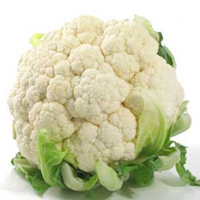
de bloemkool

de bloemkool
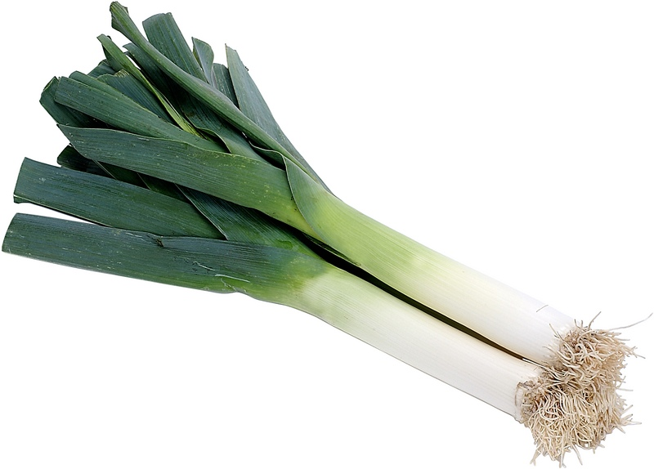

de prei

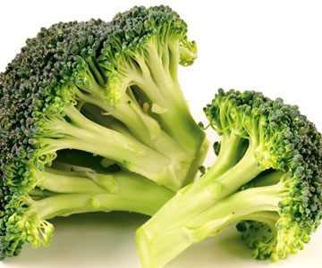

de broccoli

de broccoli

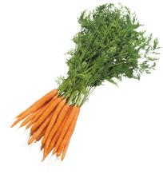
de wortels

de wortels

